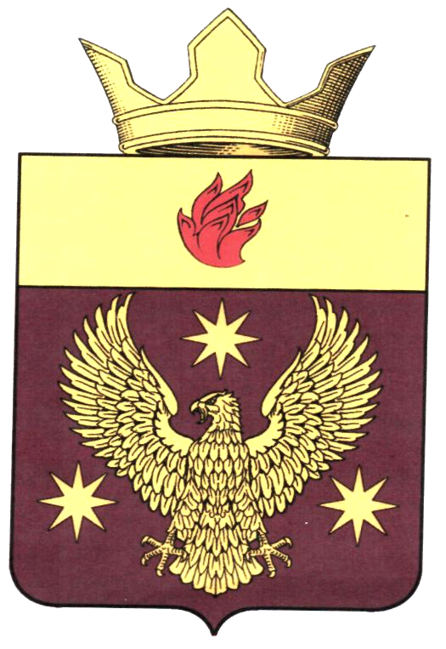

ВОЛГОГРАДСКАЯ ОБЛАСТЬ
ЖИРНОВСКИЙ МУНИЦИПАЛЬНЫЙ РАЙОН
АДМИНИСТРАЦИЯ БОРОДАЧЕВСКОГО
СЕЛЬСКОГО ПОСЕЛЕНИЯ

РАСПОРЯЖЕНИЕ

От 07.08.2020 г № 14 - Р

Об осуществлении внутреннего финансового контроля в МУ «Коммунальное хозяйство и благоустройство Бородачевского сельского поселения»

В соответствии с Бюджетным кодексом Российской Федерации и Федеральным Законом от 06.12.2011 г № 402 – ФЗ, в целях организации внутреннего контроля, соблюдения деятельности в финансово – бюджетной сфере, осуществляемой администрацией Бородачевского сельского поселения, руководствуясь Уставом сельского поселения Бородачевское :

1. Осуществить внутренний финансовый контроль, предусмотренный п 1 ст. 269.2 Бюджетного Кодекса РФ с 11 по 13 августа 2020 года.

2. Контроль за настоящим распоряжением оставляю за собой.

